

OBLAKOVA ULICA 5

3000 CELJE
tel: (03) 42 33 000

fax: (03) 42 33 757

datum: 05.06.2024 Postopek: 379-2024 SPH/VH

POVABILO K ODDAJI PONUDBE

Naročnik vabi ponudnike, da v skladu z navodili ponudnikom za izdelavo ponudbe za

BLAZINE ZA PODLAGANJE ROK

Splošne zahteve:
- Osnova za realizacijo dobave je prejem pisnega naročila strani naročnika.. V kolikor bomo prejeli odobritev s strani pristojnih bomo realizacijo izvedli pri najugodnejšemu ponudniku, ki bo izpolnjeval tehnične zahteve.
- Cena mora vsebovati vse stroške, popuste, rabate, dostavo, montažo in davek na dodano vrednost.
- Ponudbi predložite prospekte ter drugo dokumentacijo iz katere je razvidno izpolnjevanje zahtev naročnika.
- Naročnik je v Specifikacijah zahtev oz. koda artikla navedel tip opreme izključno z namenom, da se določi zahtevana raven kakovosti. V ponudbi lahko ponudite tudi artikel drugih proizvajalcev, vendar mora biti le ta enakovredna.
- Naročnik se zavezuje naročeno ter dobavljeno blago plačati v roku, kot ga določa veljavna zakonodaja.
- Naročnik bo po analizi ponudb pozval najugodnejšega ponudnika, da v roku 10 dni posreduje artikel iz ponudbe, da se preveri ustreznost ponujenega.
- Merilo izbora: najnižja vrednost ponudbe v EUR z DDV ob izpolnjevanju tehničnih zahtev naročnika.
- Naročnik bo ponudnike, ki so oddali ponudbo skladno z določilom drugega odstavka 21. člena ZJN-3 pisno obvestil najkasneje v roku 30 dni od oddaje evidenčnega naročila

Kontaktna oseba s strani naročnika ;

-Stanislava Pahole Hočevar, dipl.ekon., tel.št. 03 423 36 84, elektronska pošta stanislava.pahole@sb-celje.si

Ponudbe pošljite na naslov elektronske pošte
Nabava1@sb-celje.si
z oznako EN_379_2024_ BLAZINE ZA PODLAGANJE ROK _ do najkasneje 10.06.2024 do 12 ure. Podaljšanje roka oddaje ponudb do 22.06.2024 do 12 ure

Pripravila: | Vanja Herman Gril mag. manag
Stanislava Pahole Hočevar, dipl.ekon. | Vodja Nabavne službe
Priloga
- Obrazec predračuna (OBR-1),
- Izjava o izpolnjevanju tehnične specifikacije opreme OBR-2

OBRAZEC PREDRAČUNA OBR-1 -

Ponudnik:
_______________________________
_________________________________

PREDMET: BLAZINE ZA PODLAGANJE ROK

Na podlagi evidenčnega povpraševanja EN_379_2024_BLAZINA ZA PODLAGANJE ROK

Zap. št | Opis artikla | Številka artikla /model | proizvajalec | količina | Cena na enoto v EUR brez DDV | Vrednost v EUR brez DDV | DDV % | Ponudbena cena na enoto v EUR z DDV | Ponudbena vrednost v EUR z DDV
1. | BLAZINE ZA PODLAGANJE ROK  mere: višina 19cm, dolžina 40 cm, širina 19cm  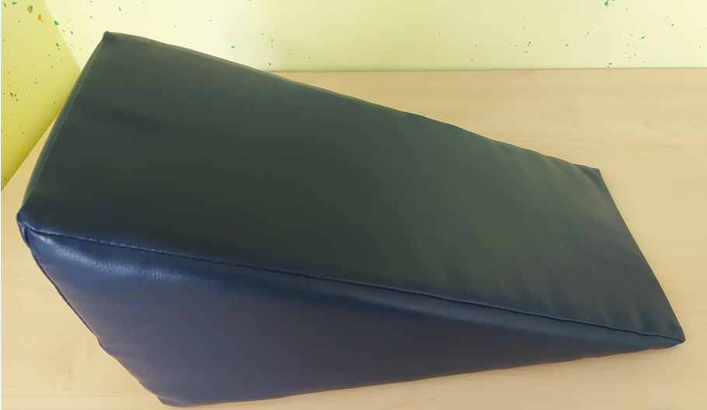 |  |  | 7
Končna ponudbena vrednost mora vključevati vse elemente, iz katerih je sestavljena in mora vključevati vse stroške, davke in morebitne popuste tako, da naročnika ne bremenijo kakršnikoli dodatni stroški, povezani s predmetom naročila.

Datum:________________ Žig in podpis ponudnika:__________________
IZJAVA O IZPOLNJEVANJU TEHNIČNE SPECIFIKACIJE OPREME OBR 2

Ponudnik:
______________________________

Pod kazensko in materialno odgovornostjo izjavljamo,
- da izpolnjujemo tehnične zahteve navedene v tem dokumentu
- da bomo ponudbi predložili originalne prospekte proizvajalca ter ostalo originalno dokumentacijo proizvajalca iz katere je razvidna oprema, ki je predmet ponudbe,
- da bo izpolnjevanje vseh zahtev iz opisa predmeta naročila mora biti razvidno iz originalnih prospektov proizvajalca ter ostale originalne dokumentacije proizvajalca, slednje bomo ustrezno označili, podčrtali in navedli ustrezno zap.št., ki izhaja iz opisa predmeta naročila

Blazine za podlaganje roke v skladu z naslednjimi tehničnimi zahtevami | Opomba
- blazine fiksna ali snemljiva iz visokokakovostnega tekstila, ki nudi popolno bariero pred vdorom mikroorganizmov, alergenov, tekočin, je vodotesna
- Material prevleke ne povzroča trenja.
- Omogoča večkratno dnevno čiščenje in razkuževanje v kliničnem okolju.

Kraj in datum: __________________________

Žig in podpis ponudnika:

